**КС(К)ОУОО для обучающихся воспитанников с ограниченными возможностями здоровья «Орловская специальная (коррекционная) общеобразовательная школа-интернат V вида»**

**ris14**

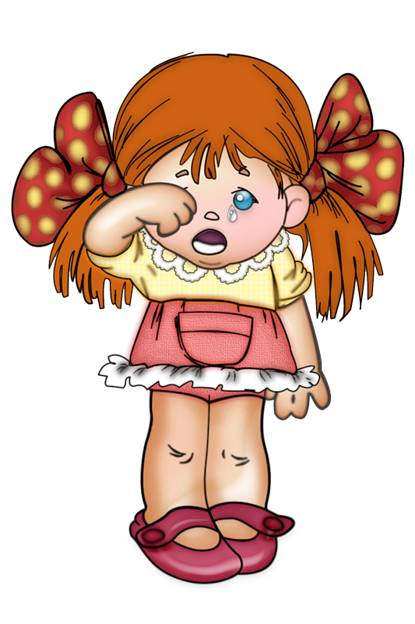**7 *самых распространенных капризов и как на них реагировать***

Орел, 2014 год

Жалоба №1. На усталость

Варианты: «Я устал», «Я больше не могу» - и так целый день, независимо от того, сколько времени прошло после отдыха.

Тайный смысл жалобы: Жалуясь на усталость, ребенок констатирует факт и ждет от вас соответствующей реакции. Если вы слишком увлечены каким-то делом - таким образом, он может пытаться привлечь ваше внимание. Если вы наоборот чрезмерно загружаете его - жалуясь на усталость, малыш подразумевает «оставь меня в покое». А вот стонать чадо начинает каждый раз, когда вы даете ему неприятное задание - это всего лишь способ манипулировать вами. При этом кроха не желает признавать, что у него нет желания выполнять вашу просьбу. В общем, просто ребенку кажется, что жалобы на усталость звучат менее обидно для вас и более правдоподобно для него.

Как отвечать: Выясните, от чего ребёнок устал, и какой именно помощи он от вас ждет: посочувствовать, посидеть рядом или наоборот исчезнуть из поля его зрения. Предлагая ребенку отдохнуть, обговаривайте продолжительность паузы в делах: «Давай ты, сейчас посмотришь мультфильм, фильм (поспишь) и отдохнешь, а потом мы пойдем в магазин (продолжишь заниматься)». Не забудьте спустя некоторое время поинтересоваться самочувствием сына или дочери. Таким образом, вы покажите, что не пропускаете жалобы мимо ушей и действительно переживаете за ребенка.

Что не надо говорить: «Надо было меньше бегать (кричать, баловаться...)» - сейчас не время критики. Если ребенок вами манипулирует, не нужно демонстрировать, что вы знаете истинную причину его капризов - «Вечно ты устаешь, когда я прошу мне помочь». Лучше в следующий раз перед тем, как что-либо попросить, поинтересуйтесь его самочувствием. Тогда у ребёнка не будет возможности симулировать, прикрываясь усталостью.

Жалоба № 2. На скуку

Варианты: На вопрос: - Что ты такой грустный? Ребенок отвечает, что ему скучно. Хотя это видно и без слов, по выражению его лица.

Тайный смысл жалобы: Ребёнок привык, чтобы его развлекали, и не может самостоятельно придумать себе занятие. Или он слишком долго играл один и теперь ему хочется пообщаться с вами, но он боится отвлекать маму или папу от домашних дел и ждет, пока вы заметите его унылое выражение лица.

Как отвечать: Предложите ребенку заранее спланировать свободное время. Вместе решите, когда он будет играть, когда рисовать, когда смотреть мультфильмы, фильмы, а когда делать уроки. «Давай ты после школы немного поиграешь, потом мы вместе почитаем, а потом ты будешь собирать смотреть мультфильм, фильм. Чередуйте совместное времяпрепровождение и самостоятельные игры ребенка. Если вы заметили, что дитя слоняется без дела с унылым выражением лица - поинтересуйтесь, что у него сейчас по плану, чем он сейчас собирается заняться.

Что не надо говорить: «Ну, так займись чем-нибудь - у тебя столько игрушек», «Иди, читай (уберись в своей комнате) - если не знаешь что тебе делать!». Нежелательно предлагать ребенку «развлечься» неинтересными ему делами. От такой альтернативы ему станет еще более грустно.

**Жалоба №3. На других детей**

Варианты: «Паша меня бьет», «Маша отнимает у меня …(что-нибудь)» - и так после каждого общения со сверстниками. Все вокруг плохие - один он хороший.

Тайный смысл жалобы: Если подобные жалобы произносит трехлетний карапуз - это нормально. А вот если на других детей жалуется ребенок 6-9 летнего возраста - это свидетельствует о неумении находить общий язык со сверстниками. Если ребенок всегда ищет виноватых - он не умеет анализировать свое поведение и поведение других детей. Скорей всего ребёнок мало общается с другими детьми. Он привык, что взрослые (родители, бабушки, дедушки, старшие братья и сестры) всегда ему уступают, и удивляется, почему другие дети ведут себя иначе.

Как отвечать: Чаще оставляйте ребенка один на один с другими детьми. Если дети что-то не могут поделить или ссорятся - не влезайте. Дайте чаду возможность самостоятельно решать свои проблемы. Когда ребёнок жалуется, постарайтесь ему логически объяснить поведение других детей. «Паша тебя бьет не, потому что он плохой, а потому, что ты отнял у него машинку».

Что не надо говорить: «Ты сам виноват» - сейчас не надо искать виноватых, нужно объяснить ребенку, почему другие дети ведут себя так, а не иначе.

Жалоба №4. На взрослых (бабушек, дедушек, воспитателей, учителей)

Варианты: «Бабушка всегда заставляет меня есть суп, и у меня потом болит живот», «Воспитательница на продлёнке укладывает меня спать днём - и вечером я не могу уснуть».

Тайный смысл жалобы: Подобные жалобы часто возникают, когда у всех взрослых, которые занимаются воспитанием ребенка, разные взгляды на педагогический процесс. Ребенок не понимает, почему мама разрешает не спать днем, а воспитательница заставляет; почему у родителей можно не есть суп, а бабушка настаивает на обратном...

Как отвечать: Жалобы исчезнут, как только взрослые придут к единому взгляду на воспитание ребенка и детский распорядок дня. Если придерживаться единой педагогической линии не получается - объясните ребенку, что иногда обстоятельства позволяют нарушать тот или иной распорядок.

Что не надо говорить: «Скажи, бабушке, что я разрешила тебе не есть суп» - не нужно манипулировать взрослыми при помощи ребенка. «Бабушка не права» - подобными высказываниями вы настраиваете ребёнка против других взрослых (которые не выполняют ваши требования по его воспитанию).

Жалоба №5. На нехватку свободного времени

Варианты: Каждый день перед сном ребенок жалуется, что он что-то не успел сделать - «Я опять не успел посмотреть мультики». Или, когда вы его просите помочь он говорит, что опять не успеет поиграть в компьютер, порисовать.

Тайный смысл жалобы: Возможно, вы слишком загрузили ребёнка, и у него действительно, нет свободного времени. Или ребенок не умеет самостоятельно планировать его, он слишком увлекается одним делом, в ущерб остальным занятиям.

Как отвечать: Чтобы избежать жалоб на нехватку времени - составьте вместе с ребёнком подробный распорядок дня, в котором помимо времени посещения различных секций будет место для выполнения ваших поручений (помощь маме) и свободное время. Заранее предупреждайте ребенка о запланированных делах «заканчивай играть, через 20 минут мы будем мыть пол». Тогда у него будет возможность морально подготовиться к неприятной обязанности и ваша просьба не будет для него неожиданностью.

Что не надо говорить: «Ты просто очень медленно все делаешь» - ваша задача составлять распорядок дня с учетом индивидуальных особенностей ребенка. Если вы знаете, что ваш ребёнок долго одевается (умывается, ест) отводите на эти процедуры столько времени, сколько ему необходимо. Не торопите чадо фразами «давай быстрей, мы опаздываем» - если вы будете подгонять его, у маленького человека возникнет ощущение постоянной нехватки времени.

Жалоба №6. На проблемы в школе

Варианты: «У меня опять ничего не получается», «Я хуже всех рисую (прыгаю, пою, читаю, пишу)».

Тайный смысл жалобы: Ребёнок хочет высказаться и поделиться с вами своими проблемами. Ему нужен слушатель. Если ребенок все время жалуется на одно и тоже (я плохо пою) - он, таким образом, пытается объяснить вам свои приоритеты.

Как отвечать: Внимательно выслушайте жалобы ребёнка. Все, что от вас требуется это изображать неподдельный интерес (а ведь это не сложно, правда?..) к его проблемам и периодически вставлять ободряющие реплики типа «Надо же!». А когда он, наконец, выговориться, подведите итог: «Я уверена, что ты со всем справишься, ты ведь такой умный (настоящий силач, самая красивая, лучше всех поешь...)». Не пытайтесь проанализировать ситуацию и докопаться до истины. Ваша задача вернуть ребенку веру в себя и оптимистический взгляд на жизнь. Обязательно поинтересуйтесь, чем вы можете помочь в данной ситуации и предложите несколько вариантов решения проблемы (давай я тебя научу рисовать, хочешь записаться в музыкальную школу).

Что не надо говорить: Не пытайтесь успокоить чадо фразами типа «это разве проблемы! Вот у меня сегодня ...». В данный момент ребенок ищет жилетку, в которую можно поплакаться. Он не готов выслушивать ваши проблемы, тем более, что на его уровне его неприятности ему, действительно, кажутся существенными и более серьезными, чем ваши.

**Жалоба** №7. **На** жизнь

Варианты: На вопрос «Как дела» - у ребенка всегда один ответ - плохо, не очень, да так себе. В общем, день не задался, жизнь не удалась. В разговорах с другими детьми он часто говорит фразу «Везет тебе». А рассказы о друзьях начинает со слов «Как хорошо Маше, у нее есть большой велосипед (собака, компьютер, телевизор).

Тайный смысл жалобы: У ребенка пессимистический склад характера. Он не умеет радоваться тому, что имеет и завидует окружающим. Прежде чем винить его за «грустный» взгляд на жизнь - внимательно проанализируйте свои разговоры дома. Скорей всего малыш постоянно слышит от взрослых о каких-то проблемах, которые надо срочно решить и воспринимает свою жизнь, как одну большую «невезуху». При этом от посторонних он ничего подобного не слышит, и уверен, что им живется значительно легче.

Как отвечать: Ваша задача научить ребенка радоваться тому, что имеешь и ценить настоящее. Поменьше обсуждайте дома различные проблемы. Прежде всего, постарайтесь сами научиться радоваться настоящему и акцентируйте внимание крохи именно на положительных моментах. Заведите традицию длиться друг с другом приятными событиями. Пусть, например, за ужином каждый член семьи расскажет, что у него хорошего произошло за день, и как он этому радовался. Первое время вам придется вытягивать из ребенка приятные воспоминания при помощи наводящих вопросов, но постепенно он научиться обращать внимания именно на положительные моменты жизни.

Что не надо говорить: «Вечно у тебя все плохо», «Ты опять всем недоволен» - от такой «поддержки» ребенку станет еще хуже.

Жалобы без тайного смысла, которые нельзя игнорировать:

-На здоровье;

-На чувство голода;

-На жажду;

-На желание спать;

-На страх.